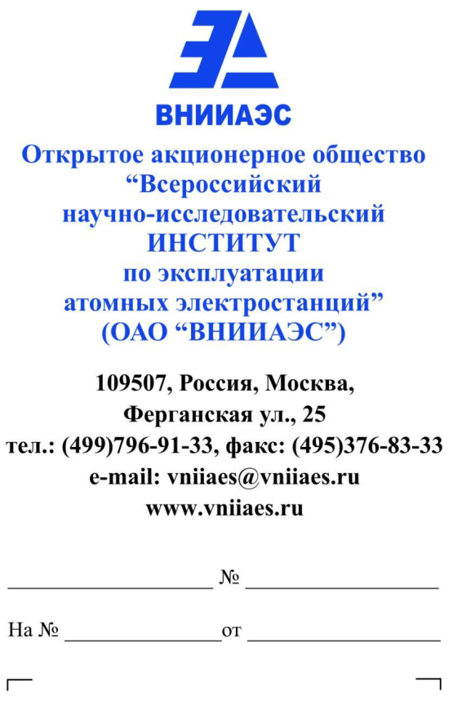

Извещение о внесении изменений

в открытый одноэтапный запрос предложений в электронной форме без квалификационного отбора на право заключения договора

на тему

«Изготовление и поставка шкафов устройств защиты энергоблока по Техническим Условиям ОАО «ВНИИАЭС» для Нововоронежской АЭС-2»

(Извещение № 87/09/14-ОЗП от 15.09.2014 г.)

1. Наименование и реквизиты открытого запроса предложений в электронной форме (далее – закупка).
Наименование закупки: «Изготовление и поставка шкафов устройств защиты энергоблока по Техническим Условиям ОАО «ВНИИАЭС» для Нововоронежской АЭС-2».
Официальные сайты (далее – официальный сайт), на которых размещены извещение и документация о закупке: официальный сайт по закупкам атомной отрасли zakupki.rosatom.ru.
Номер закупки на официальном сайте по закупкам атомной отрасли: 140915/0727/139.
Электронная торговая площадка, на которой проводится закупка: Аукционный конкурсный дом по адресу www.a-k-d.ru (далее – ЭТП).
Идентификационный номер на ЭТП: R025025.
Заказчик/организатор размещения заказа: открытое акционерное общество «Всероссийский научно-исследовательский институт по эксплуатации атомных электростанций» (ОАО «ВНИИАЭС»).
Место нахождения заказчика/организатора размещения заказа: 109507, г. Москва, ул. Ферганская, д. 25.
Начальная (максимальная) цена договора: 47 831 760,67 (сорок семь миллионов восемьсот тридцать одна тысяча семьсот шестьдесят) рублей 67 копеек, включая НДС.
Срок исполнения договора в течение 80 дней с момента заключения договора.
Объем договора: согласно разделу 8 документации.

2. ОАО «ВНИИАЭС» вносит в Извещение о проведении запроса предложений (далее – извещение) следующие изменения:

  - Пункт 11 извещения изложить в следующей редакции:
- Дата начала и дата и время окончания подачи заявок на участие в запросе предложений, место и порядок их подачи участниками:
Заявки на участие в запросе предложений предоставляются на электронную торговую площадку ООО «Аукционный Конкурсный Дом» по адресу www.a-k-d.ru, начиная с даты официальной публикации настоящего извещения и документации по запросу предложений, в порядке и в соответствии с регламентом работы данной ЭТП, в срок не позднее 10-30 (время московское) «07» октября 2014 г.

  - Пункт 12 извещения изложить в следующей редакции:
- Место, дата и время открытия доступа к поданным заявкам на участие в запросе предложений: ЭТП ООО «Аукционный Конкурсный Дом» по адресу www.a-k-d.ru, 10-30 «07» октября 2014 г.

  - Пункт 13 извещения изложить в следующей редакции:
- Место и дата проведения отборочной стадии: г. Москва, ул. Ферганская, д. 25, не позднее «14» октября 2014 г.

  - Пункт 14 извещения изложить в следующей редакции:
- Место и дата подведения итогов запроса предложений: г. Москва, ул. Ферганская, д. 25, не позднее «28» октября 2014 г.

3. ОАО «ВНИИАЭС» вносит в Документацию по запросу предложений (далее – документация) следующие изменения:
3.1 Пункт 20 раздела 5 документации изложить в следующей редакции:
 | Место и срок окончания подачи заявок на участие в запросе предложений (открытия доступа к поданным заявкам на участие в запросе предложений) | Место и срок окончания подачи заявок на участие в запросе предложений (открытия доступа к поданным заявкам на участие в запросе предложений): ЭТП ООО «Аукционный Конкурсный Дом» по адресу www.a-k-d.ru; 10-30 (здесь и далее, время московское), «07» октября 2014 г.  Место, дата и время заседания закупочной комиссии (при проведении): г. Москва, ул. Ферганская, д. 25; «07» октября 2014 г., 10-30.

3.2 Пункт 21 раздела 5 документации изложить в следующей редакции:
 | Срок проведения отборочной и оценочной стадии рассмотрения заявок | г. Москва, ул. Ферганская, д. 25.  Отборочная стадия рассмотрения заявок на участие в запросе предложений: не позднее «14» октября 2014 г.  Оценочная стадия рассмотрения заявок на участие в запросе предложений и подведение итогов запроса предложений: не позднее «28» октября 2014 г.

4. Настоящее Извещение о внесении изменений подлежит размещению на официальном сайте и на ЭТП.

